NOTA TÉCNICA nº 23/2012

- Objeto: Igreja Matriz de Nossa Senhora do Carmo.

- Município : Carmo do Cajuru.

- Objetivo: Análise de documentação encaminhada ao MPMG para verificação de irregularidades em obra de intervenção.

Breve Histórico

Carmo do Cajuru foi fundada em 1815 pelo Cap. Manoel Gomes Pinheiro, benfeitor da velha capela de Nossa Senhora do Carmo, que começou a ser construída em 1823 e liberada para celebrações em 1830.
Em 1834 foi criado o Distrito de Cajuru e mais tarde, em 1840, a Paróquia de Nossa Senhora do Carmo. A velha capela foi utilizada como matriz até 1912, quando o Pe. José Alexandre Mendonça, pároco de Carmo do Cajuru por 47 anos, ajudou na construção da bela matriz com elementos do estilo gótico, que ainda hoje é orgulho dos habitantes da cidade.
As atividades econômicas da cidade tiveram seu começo datado de 1915, com a implantação das antigas fábricas de manteiga e logo depois da produção agropecuária. Em 1959, logo após a emancipação do município, vieram a siderurgia e as fundições, e mais tarde em 1977 foi criado o centro Industrial por João da Mata Nogueira.
Mas a indústria que realmente impulsionou a economia de Carmo do Cajuru, foi a indústria moveleira, que teve início em 1945 com a pequena marcenaria São José, hoje Grupo Líder, exportadora de móveis para todo o Brasil. Juntamente com as mais de 100 fábricas de móveis do município, o Grupo Líder deu a Carmo do Cajuru o título de "Cidade dos Móveis".
Fonte : DIOMAR, Oswaldo – História de Carmo do Cajuru, 2ª edição, 2000. Enciclopédia dos Municípios Brasileiros - Volume XXIV ano 1958 - IBGE

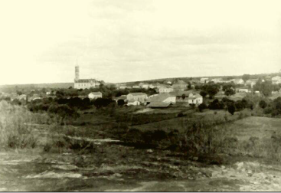
Figura 01 – Imagem antiga 1ª metade século XX. Fonte: IPAC

Considerações preliminares

A Igreja Matriz Nossa Senhora do Carmo está localizada na Praça Vigário José Alexandre nº 103 no centro da cidade de Carmo do Cajuru. O bem foi tombado pelo município através do Decreto nº 525 de 04 de abril de 2002 e inscrito no livro do tombo nº 01. O bem também foi inventariado no ano de 2005. A documentação referente ao tombamento foi encaminhada ao Iepha para fazer jus à pontuação do ICMS Cultural nos anos de 2003 e 2004, tendo sido aprovada em 2004.

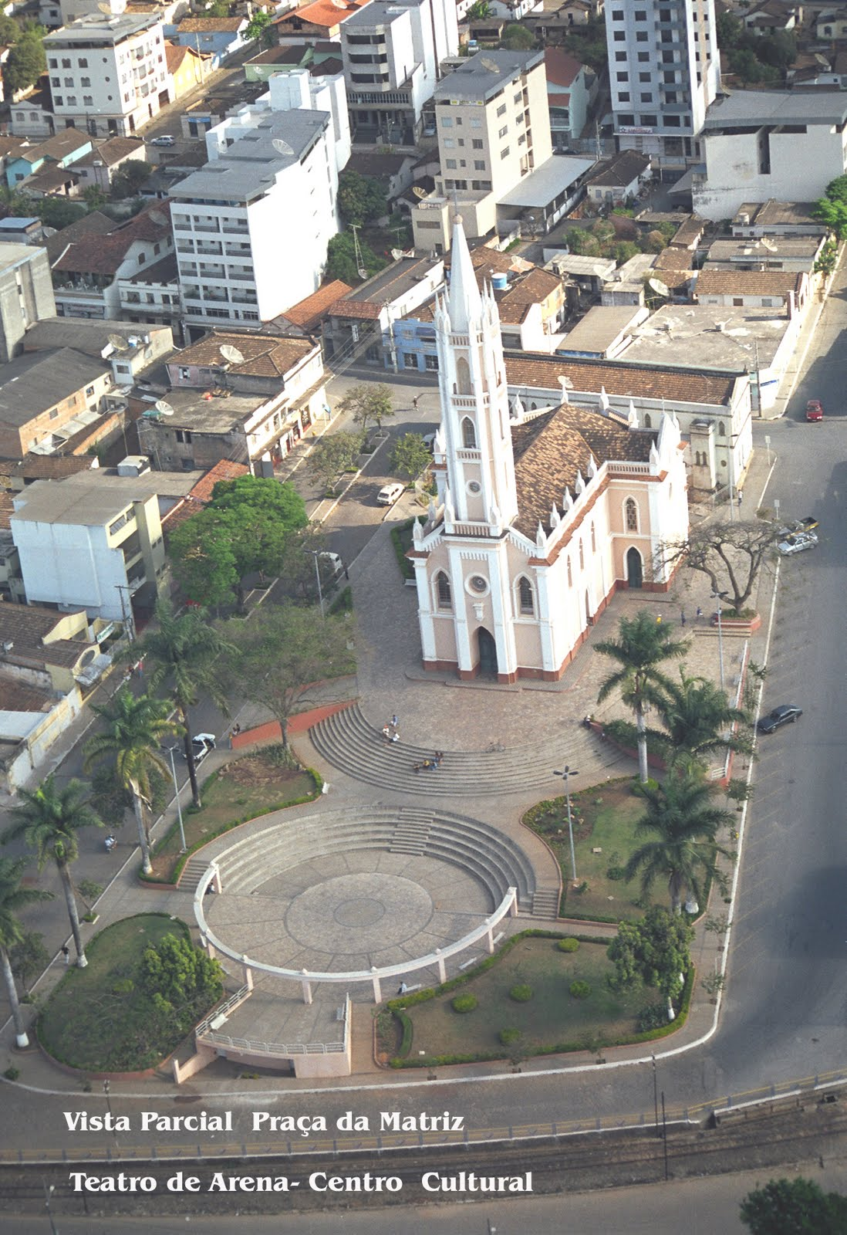
Figura 02 – Imagem aérea da igreja.

Segundo o laudo do estado de conservação de 2010, exercício 2011, 65% do imóvel encontrava-se em bom estado de conservação, 20 % em regular e 15 % em estado ruim de conservação. Apresentava descolamento do reboco em alguns trechos deixando aparente a estrutura de tijolos e trincas em algumas vergas. A cobertura em telhas francesas apresentava algumas patologias, tais como condutores amassados e entupidos, sujidades, deslocamento e presença de poucas telhas quebradas. A pintura interna e externa encontrava-se comprometida. Nas esquadrias de madeira foram constatados apenas o ressecamento da madeira e pontos de desgaste e descolamento da camada pictórica.
Segundo o laudo do estado de conservação de 2011, exercício 2012, 70% do imóvel encontrava-se em bom estado de conservação, 15 % em regular e 15 % em estado ruim de conservação. Apresentava descolamento do reboco em alguns trechos e locais onde o reboco foi removido devido à execução de obras, deixando aparente a estrutura de tijolos. A cobertura em telhas francesas apresentava algumas patologias, tais como condutores amassados e entupidos, sujidades, deslocamento e presença de poucas telhas quebradas. A pintura interna e externa encontrava-se comprometida. Os revestimentos de pisos internos e externos apresentavam-se com sujidades. Nas esquadrias de madeira foram constatados apenas o ressecamento da madeira e pontos de desgaste e descolamento da camada pictórica. As esquadrias metálicas apresentavam oxidação e desgaste da pintura.
Em 03 de outubro de 2011 foi elaborado um relatório parcial das obras de reforma e restauração em andamento pelo arquiteto Edson de Souza Vilela, Crea 46976/D.
Em análise às fotografias constantes dos laudos de estado de conservação, feitas antes do início das obras de restauração, e das imagens atuais encaminhadas a esta Promotoria; e também em análise ao relatório de obras, verificou-se que as principais intervenções realizadas foram:
1 – Remoção do reboco externo, junto à base da edificação, para solucionar problemas de infiltração de água, com substituição do revestimento por pedras serradas, buscando melhor conservação da parte inferior da edificação.
2 – Demolição das calçadas externas e sua total remoção para solucionar problemas de infiltração, com substituição do antigo revestimento de ladrilhos hidráulicos, modelo Copacabana, pelo mesmo material de revestimento, porém na cor cinza clara.
3 – Impermeabilização dos tijolos de barro.
4 – Substituição dos condutores e conexões de água pluvial por outros em PVC.
5 - Houve reforço na estrutura do telhado, substituição de telhas quebradas, manutenção de calhas e rincões, substituição das telhas da cumeeira e limpeza das telhas com jateamento de água pressurizada para retirada de fungos, procedendo posteriormente a pintura das mesmas na cor cerâmica.
6 – O forro de lambris de madeira, anteriormente em tom natural, recebeu pintura na cor branca.
7 – Pintura das alvenarias externas e internas. O coroamento da torre foi pintado em prata. Externamente a cor salmão foi substituída pela cor branca (fundo provisório) e internamente os tons amarelo e branco foram mantidos, sendo o amarelo atual em tom um pouco mais forte.
8 – Instalação de beiral sobre as cimalhas externas criando pingadeiras para evitar marcas de escorrimento de água.
Serão realizadas ainda, as seguintes intervenções, conforme relatório de obras:
1 – Dois óculos em ferro e vidros brancos existentes na parte superior das paredes das naves laterais serão substituídos por modelos iguais ao existente no coro, com vidros coloridos.
2 – Limpeza e proteção dos pisos internos.
3 – Aplicação de resina nas pedras da base e pilares e paredes internas.
4 – Restauração dos altares mor e lateral, com conservação de suas características.
5 – Reforma dos bancos, com adequação das medidas para maior conforto.
6 – Confecção de mobiliário para altar mor.
7 – Reforma dos lustres.
8 – Revisão do quadro de distribuição de energia.
9 – Instalação de nova aparelhagem sonora.
10 – Estudo de novo lay out de posicionamento das imagens sacras nos espaços disponíveis existentes e criação de novos suportes para posicionamento de outras imagens.
11 – Instalação dos vitrais coloridos com motivos sacros nas esquadrias existentes selecionadas para receber os referidos vitrais
12 – Pinturas das paredes externas em tons amarelo mel e nuances em branco e pintura das esquadrias de madeira, portas, ferragens e balaústres.
13 – Construção em anexo ao edifício do Centro Pastoral de dois sanitários para uso público e um sanitário acessível.
14 – Revisão técnica do funcionamento do pára-raios.
15 - Pintura artística da imagem de Nossa Senhora do Carmo no forro da nave principal.
A previsão de término da obra é agosto do corrente ano
Em 10 de fevereiro de 2011 foi encaminhado ao Conselho Municipal do Patrimônio Histórico e Artístico de Carmo do Cajuru ofício da Comissão Organizadora da Reforma e Restauração da Igreja Matriz informando sobre as intervenções previstas a se realizar naquele templo, tendo sido aprovadas pelo conselho, apesar de ter ocorrido divergência de opiniões quanto à instalação de vitrais coloridos, conforme item 11 acima.

Considerações preliminares

Deverá haver a manutenção dos elementos originais da igreja, em respeito à recomendação das Cartas Patrimoniais, especialmente à Carta de Veneza
“A restauração é uma operação que deve ter caráter excepcional. Tem por objetivo conservar e revelar os valores estéticos e históricos do monumento e fundamenta-se no respeito ao material original e aos documentos autênticos. Termina onde começa a hipótese; no plano das reconstituições conjeturais, todo trabalho complementar reconhecido como indispensável por razões estéticas ou técnicas destacar-se-á da composição arquitetônica e deverá ostentar a marca do nosso tempo. A restauração será sempre precedida e acompanhada de um estudo arqueológico e histórico do monumento”.
Deve-se buscar a autenticidade, em obediência à Carta de Restauro de 1972:
“Uma exigência fundamental da restauração é respeitar e salvaguardar a autenticidade dos elementos construtivos. Este princípio deve sempre guiar e condicionar a escolha das operações”.
Deverá haver respeito à Carta de Brasília:
(...) Em todos os casos é fundamental a qualidade das intervenções e que novos elementos a serem introduzidos sejam de caráter reversível e se harmonizem com o conjunto. Em edifícios e conjuntos de valor cultural, as fachadas, a mera cenografia, os fragmentos, as colagens, as moldagens são desaconselhadas porque levam à perda de autenticidade intrínseca do bem”.

Portanto, é necessária a manutenção e recuperação dos materiais originais em bom estado de conservação, sendo permitidas substituições somente onde não for possível a recuperação do elemento autêntico. Poderão ser introduzidos elementos novos, quando necessário, sem com isso descaracterizar o texto autêntico da obra, evitando contrastes que coloquem em risco a leitura do conjunto original. Por se tratar de um ato crítico, datado no tempo e passível de questionamento e de novas contribuições à luz de novas descobertas prospectivas e tecnológicas, as ações deverão restringir-se ao justo e necessário para que se proceda a uma perfeita adequação do novo ao antigo. Além do diálogo a ser estabelecido, as intervenções devem permanecer identificáveis, obedecendo assim ao conceito de reversibilidade do ato crítico.

Conclusões

Quanto às intervenções já executadas, as mesmas foram realizadas corretamente, não comprometendo a leitura e a autenticidade da edificação.
Quanto às intervenções ainda não realizadas, em respeito às Cartas Patrimoniais citadas a cima, sugere-se:
1 - A proposta de alteração dos vãos e das esquadrias somente deverá ser realizada se comprovado que aqueles elementos existentes não são os originais da construção. A substituição dos óculos na parte superior das paredes das naves laterais por modelos iguais ao do coro somente será aconselhada se verificado que aqueles vãos não possuem mais seu fechamento original. O mesmo procedimento é aconselhado em relação à proposta de se instalar vitrais coloridos com motivos sacros em outras esquadrias pré selecionadas.
2 - Quanto à proposta de criação de novos suportes para posicionamento de novas imagens, sugere-se que estes elementos sejam móveis e que não interfiram na arquitetura original da edificação.
3 - Para a pintura da fachada, esquadrias, portas, ferragens e balaústres, sugere-se que seja realizada prospecção pictórica dos elementos e que seja utilizada a tonalidade original de pintura.
4 - Sugere-se que ao realizar a revisão técnica do pára-raios seja verificada a possibilidade de instalação dos equipamentos e elementos integrantes do sistema em local mais discreto da edificação, que não interfira visualmente na edificação protegida.
5 - Quanto à pintura artística no forro, deve-se verificar se a mesma irá se harmonizar com o conjunto protegido. Ela não deverá desviar a atenção dos elementos autênticos da construção, que deverão ser soberanos, como o altar principal e os retábulos.
Obs. : Toda e qualquer deliberação do Conselho Municipal do Patrimônio Histórico e Artístico de Carmo do Cajuru deverá estar embasada em parecer técnico elaborado por profissional habilitado, conforme Deliberação Normativa nº 83/2008 do CONFEA, para não colocar em risco as características da edificação histórica. Sugere-se que as intervenções pretendidas sejam avaliadas por profissional habilitado, a ser nomeado pelo conselho, e que o mesmo tome conhecimento prévio do conteúdo desta Nota Técnica.

- Encerramento
São essas as considerações deste setor técnico, que se coloca à disposição para o que mais se fizer necessário.

Belo Horizonte, 05 de março de 2012.

Andréa Lanna Mendes Novais
Analista do Ministério Público – MAMP 3951
Arquiteta Urbanista – CREA-MG 70833/D

Carta Internacional sobre conservação e restauração de monumentos e sítios, de maio de 1964, elaborada durante o II Congresso Internacional de arquitetos e técnicos dos monumentos históricos – ICOMOS – Conselho Internacional de monumentos e sítios históricos.
Ministério da Instrução Pública – Governo da Itália – Circular nº 117 de 06 de abril de 1972.
Documento regional do Cone Sul sobre autenticidade – Brasília – 1995.
Texto extraído de PEREIRA, Patrícia. Recuperação e Adequação do Pavilhão da Santa Casa de Misericórdia de Pitangui, MG, 2001

